

**МЕНЮ**

**Для учащихся с 1 по 11 классы**

**«28» октября 2024г.**

|  |  |  |  |  |  |  |  |
| --- | --- | --- | --- | --- | --- | --- | --- |
| **Номер рецептуры или технологической карты** | **Наименование блюда** |  | **Масса порции (г)** | **Пищевые вещества** | | | **Энергетическая ценность, Ккал** |
| **Ед изм** | **Белки** | **Жиры** | **Углеводы** |
|  | **Завтрак** |  |  |  |  |  |  |
| 259 | Макароны отварные с сыром | г | 170 | 10,50 | 8,50 | 30,50 | 240,60 |
| 69 | Бутерброд с маслом сливочным | г | 20/15 | 1,6 | 11 | 10 | 146,00 |
| 82 | Фрукт | г | 120 | 0,5 | 0,5 | 11,8 | 52,80 |
|  | Батон йодированный | г | 30 | 2,40 | 0,30 | 14,70 | 71,20 |
| 462 | Какао с молоком | г | 200 | 3,3 | 2,9 | 13,8 | 94,00 |
| Итого завтрак: | |  | 565 | 18,300 | 23,200 | 80,800 | 604,600 |
|  | **Обед** |  |  |  |  |  |  |
| 150 | Икра кабачковая | г | 80 | 1,50 | 7,10 | 6,20 | 94,40 |
| 95/366/433 | Борщ с капустой и картофелем, с птицей и сметаной | г | 240/10/5 | 4,300 | 6,800 | 9,800 | 118,200 |
| 328 | Жаркое по-домашнему | г | 250 | 25,5 | 26,700 | 15,900 | 405,700 |
| 495 | Компот из сухофруктов с витамином С | г | 200 | 0,600 | 0,100 | 20,100 | 84,00 |
|  | Хлеб ржано-пшеничный | г | 80 | 8,800 | 1,600 | 30,660 | 148,53 |
|  | Батон йодированный | г | 40 | 3,960 | 0,720 | 23,000 | 111,40 |
| Итого обед: | |  | 905 | 44,660 | 43,020 | 105,660 | 962,230 |
|  | **Полдник** |  |  |  |  |  |  |
| 501 | Сок фруктовый | г | 200 | 1,000 | 0,200 | 20,200 | 86,00 |
|  | Выпечка | г | 100 | 7,03 | 5,6 | 46,09 | 262,90 |
| Итого полдник: | |  | 300 | 8,030 | 5,800 | 66,290 | 348,900 |

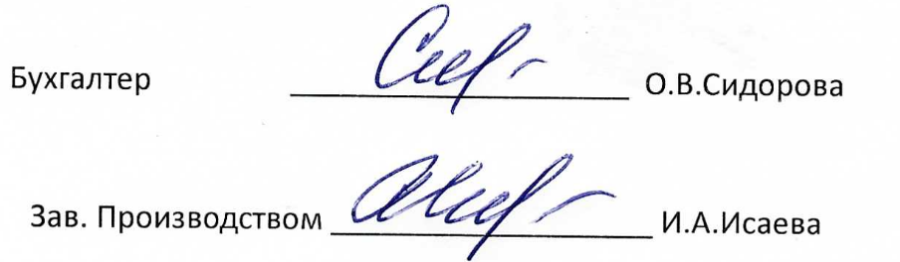



**МЕНЮ**

**Для учащихся с 1 по 11 классы**

**«29» октября 2024г.**

|  |  |  |  |  |  |  |  |
| --- | --- | --- | --- | --- | --- | --- | --- |
| **Номер рецептуры или технологической карты** | **Наименование блюда** |  | **Масса порции (г)** | **Пищевые вещества** | | | **Энергетическая ценность, Ккал** |
| **Ед изм** | **Белки** | **Жиры** | **Углеводы** |
|  | Завтрак |  |  |  |  |  |  |
| 285 | Пудинг из творога | г | 150 | 2,80 | 7,40 | 26,60 | 277,00 |
| 471 | Молоко сгущенное с сахаром | г | 20 | 1,40 | 1,70 | 11,10 | 65,40 |
| 267 | Яйцо вареное | г | 40 | 5,1 | 4,6 | 0,3 | 63,00 |
| 82 | Фрукт | г | 120 | 0,5 | 0,5 | 11,8 | 52,80 |
|  | Батон йодированный | г | 30 | 2,40 | 0,30 | 14,70 | 71,20 |
| 459 | Чай с лимоном | г | 200/7 | 0,3 | 0,1 | 9,5 | 40,00 |
| Итого завтрак: | |  | 567 | 12,500 | 14,600 | 74,000 | 569,400 |
|  | Обед |  |  |  |  |  |  |
| 148 | Помидоры свежие (порциями) | г | 80 | 0,60 | 0,10 | 1,50 | 8,80 |
| 114/366 | Суп картофельный с горохом и птицей | г | 240/10 | 4,40 | 5,00 | 10,50 | 104,60 |
| 299 | Рыба тушеная в томате с овощами | г | 140 | 13,30 | 2,30 | 7,20 | 103,00 |
| 205 | Каша рисовая рассыпчатая | г | 150 | 3,7 | 4,900 | 37,700 | 209,600 |
| 496 | Напиток из шиповника | г | 200 | 0,7 | 0,3 | 18,3 | 78,0 |
|  | Хлеб ржано-пшеничный | г | 80 | 8,800 | 1,600 | 30,660 | 148,53 |
|  | Батон йодированный | г | 40 | 3,960 | 0,720 | 23,000 | 111,40 |
| Итого обед: | |  | 900 | 35,460 | 14,920 | 128,860 | 763,930 |
|  | Полдник |  |  |  |  |  |  |
| 501 | Сок фруктовый | г | 200 | 1,000 | 0,200 | 20,200 | 86,00 |
|  | Выпечка | г | 100 | 7,03 | 5,6 | 46,09 | 262,90 |
| Итого полдник: | |  | 300 | 8,030 | 5,800 | 66,290 | 348,900 |

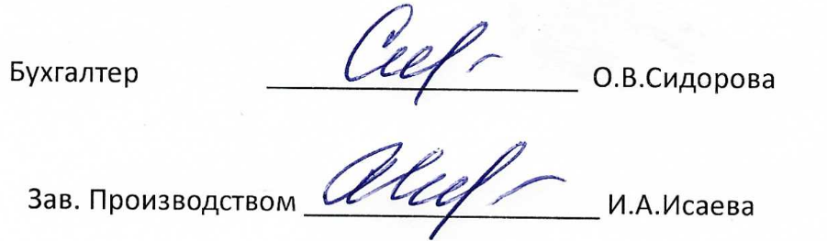



**МЕНЮ**

**Для учащихся с 1 по 11 классы**

**«30» октября 2024г.**

|  |  |  |  |  |  |  |  |
| --- | --- | --- | --- | --- | --- | --- | --- |
| **Номер рецептуры или технологической карты** | **Наименование блюда** |  | **Масса порции (г)** | **Пищевые вещества** | | | **Энергетическая ценность, Ккал** |
| **Ед изм** | **Белки** | **Жиры** | **Углеводы** |
|  | Завтрак |  |  |  |  |  |  |
| 212 | Каша из крупы "Геркулес" вязкая | г | 200 | 8,42 | 9,04 | 31,46 | 240,8 |
| 64 | Бутерброд с сыром | г | 35 | 5,2 | 7,8 | 7,4 | 121,0 |
| 82 | Фрукт | г | 120 | 0,5 | 0,5 | 11,8 | 52,80 |
|  | Батон йодированный | г | 30 | 2,40 | 0,30 | 14,70 | 71,20 |
| 462 | Какао с молоком | г | 200 | 3,3 | 2,9 | 13,8 | 94,00 |
| Итого завтрак: | |  | 585 | 19,820 | 20,540 | 79,160 | 579,800 |
|  | Обед |  |  |  |  |  |  |
| 1 | Салат из капусты белокочанной | г | 80 | 1,30 | 4,90 | 6,60 | 75,20 |
| 116/366 | Суп картофельный с вермишелью и птицей | г | 240/10 | 4,80 | 4,20 | 16,10 | 121,30 |
| 350 | Тефтели мясные с рисом "Ежики" | г | 100 | 9,40 | 8,10 | 9,90 | 150,00 |
| 202 | Каша гречневая рассыпчатая | г | 150 | 5,6 | 5,800 | 9,800 | 173,600 |
| 486 | Компот из яблок | г | 200 | 0,100 | 0,100 | 11,100 | 46,00 |
|  | Хлеб ржано-пшеничный | г | 80 | 8,800 | 1,600 | 30,660 | 148,53 |
|  | Батон йодированный | г | 40 | 3,960 | 0,720 | 23,000 | 111,40 |
| Итого обед: | |  | 900 | 33,960 | 25,420 | 107,160 | 826,030 |
|  | Полдник |  |  |  |  |  |  |
| 501 | Сок фруктовый | г | 200 | 1,000 | 0,200 | 20,200 | 86,00 |
|  | Выпечка | г | 100 | 7,03 | 5,6 | 46,09 | 262,90 |
| Итого полдник: | | г | **300** | 8,030 | 5,800 | 66,290 | 348,900 |
| Итого за день: | |  |  | 61,810 | 51,760 | 252,610 | 1 754,730 |





**МЕНЮ**

**Для учащихся с 1 по 11 классы**

**«31» октября 2024г.**

|  |  |  |  |  |  |  |  |
| --- | --- | --- | --- | --- | --- | --- | --- |
| **Номер рецептуры или технологической карты** | **Наименование блюда** |  | **Масса порции (г)** | **Пищевые вещества** | | | **Энергетическая ценность, Ккал** |
| **Ед изм** | **Белки** | **Жиры** | **Углеводы** |
|  | Завтрак |  |  |  |  |  |  |
| 233 | Каша пшенная молочная жидкая | г | 200 | 6,0 | 6,9 | 28,5 | 199,8 |
| 268 | Омлет натуральный | г | 100 | 8,6 | 9,7 | 2,2 | 130,8 |
| 82 | Фрукт | г | 120 | 0,5 | 0,5 | 11,8 | 52,80 |
|  | Батон йодированный | г | 30 | 2,40 | 0,30 | 14,70 | 71,20 |
| 464 | Кофейный напиток | г | 200 | 1,4 | 1,2 | 11,4 | 63,00 |
| ИТОГО ЗАВТРАК | |  | 555 | 23,000 | 20,300 | 71,000 | 517,600 |
|  | Обед |  |  |  |  |  |  |
| 21 | Салат из моркови | г | 80 | 1,00 | 4,90 | 9,00 | 83,20 |
| 100/366/433 | Рассольник ленинградский с птицей и сметаной | г | 240/10/5 | 4,20 | 7,40 | 12,90 | 134,50 |
| 256 | Макароны отварные | г | 150 | 5,60 | 0,50 | 29,60 | 181,40 |
| 321 | Мясо тушеное | г | 100 | 15,3 | 17,400 | 2,300 | 227,000 |
| 495 | Компот из сухофруктов с витамином С | г | 200 | 0,600 | 0,100 | 20,100 | 84,00 |
|  | Хлеб ржано-пшеничный | г | 80 | 8,800 | 1,600 | 30,700 | 148,50 |
|  | Батон йодированный | г | 40 | 3,960 | 0,720 | 23,000 | 111,40 |
| ИТОГО ОБЕД | |  | 905 | 39,460 | 32,620 | 127,600 | 970,000 |
|  | Полдник |  |  |  |  |  |  |
| 501 | Сок фруктовый | г | 200 | 1,000 | 0,200 | 20,200 | 86,00 |
|  | Выпечка | г | 100 | 7,03 | 5,6 | 46,09 | 262,90 |
| ИТОГО ПОЛДНИК | |  | 300 | 8,030 | 5,800 | 66,290 | 348,900 |
|  | |  |  | **70,490** | **58,720** | **264,890** | **1 836,500** |





**МЕНЮ**

**Для учащихся с 1 по 11 классы**

**«01» ноября 2024г.**

|  |  |  |  |  |  |  |  |
| --- | --- | --- | --- | --- | --- | --- | --- |
| **Номер рецептуры или технологической карты** | **Наименование блюда** |  | **Масса порции (г)** | **Пищевые вещества** | | | **Энергетическая ценность, Ккал** |
| **Ед изм** | **Белки** | **Жиры** | **Углеводы** |
|  | Завтрак |  |  |  |  |  |  |
| 279 | Запеканка из творога | г | 150 | 31,60 | 9,20 | 25,30 | 310,00 |
| 471 | Молоко сгущенное с сахаром | г | 20 | 1,40 | 1,70 | 11,10 | 65,50 |
| 63 | Бутерброд с сыром | г | 25/20/5 | 7,2 | 13 | 10 | 186,00 |
| 82 | Фрукт | г | 100 | 0,4 | 0,4 | 9,8 | 44,00 |
|  | Батон йодированный | г | 30 | 2,40 | 0,30 | 14,70 | 71,20 |
| 457 | Чай с сахаром | г | 200 | 0,2 | 0,1 | 9,3 | 38,00 |
| Итого завтрак: | |  | 550 | 43,200 | 24,700 | 80,200 | 714,700 |
|  | Обед |  |  |  |  |  |  |
| 148 | Огурцы свежие (порциями) | г | 80 | 0,60 | 0,10 | 1,50 | 8,80 |
| 120 | Суп картофельный с рыбой | г | 250 | 11,07 | 3,93 | 16,07 | 143,75 |
| 341 | Котлеты "Пермские" | г | 100 | 14,20 | 8,40 | 9,50 | 171,00 |
| 377 | Пюре картофельное | г | 150 | 3,2 | 6,000 | 9,200 | 102,000 |
| 496 | Напиток из шиповника | г | 200 | 0,7 | 0,3 | 18,3 | 78,0 |
|  | Хлеб ржано-пшеничный | г | 80 | 8,800 | 1,600 | 30,660 | 148,53 |
|  | Батон йодированный | г | 40 | 3,960 | 0,720 | 23,000 | 111,40 |
| Итого обед: | |  | 930 | 42,530 | 21,050 | 108,230 | 763,480 |
|  | Полдник |  |  |  |  |  |  |
| 501 | Сок фруктовый | г | 200 | 1,000 | 0,200 | 20,200 | 86,00 |
|  | Выпечка | г | 100 | 7,03 | 5,6 | 46,09 | 262,90 |
| Итого полдник: | |  | 300 | 8,030 | 5,800 | 66,290 | 348,900 |
| Итого за день: |  |  |  | 93,760 | 51,550 | 254,720 | 1 827,080 |

